**Стандарт породы № 1.25 WKU**

**Венгерский Пуми (Hungarian pumi)**

**Страна происхождения – Венгрия**

**Классификация WKU - 1 группа, скотогонные**

**Дата последних дополнений стандарта – 27.02.2014**

**Применение – пастух, охрана, собака – компаньон.**

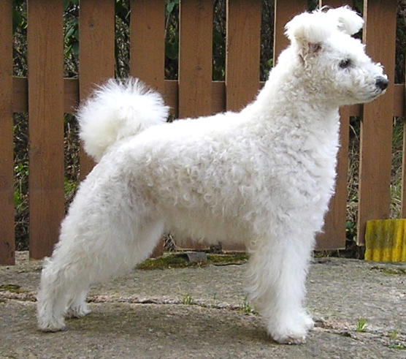

**История породы.** Порода Пуми сформировалась в XVII — XVIII веках от скрещивания привезенных из Франции и Германии овчарок со стоячими ушами и местной породы пули. Долгое время пули и пуми не рассматривались как отдельные породы. Только в начале 20-х годов XX века пуми признали самостоятельной породой и утвердили стандарт. В последние годы ее использовали главным образом в качестве универсальной собаки на фермах. Но она отлично зарекомендовала себя как полицейская и как сторожевая собака.

**Характер и темперамент.** Легко поддается дрессировке, не дружелюбна к посторонним. Эта веселая, энергичная собака удивительно отважна. Они отличные истребители хищников и грызунов. Ценятся как охранники дома и двора, хорошо переносят содержание в качестве домашнего любимца. Венгерский пуми нуждается в постоянных тренировках. Превосходная собака-компаньон и собака-спортсмен.

**Внешний вид.** Корпус с хорошо развитыми мускулами, сухой, исключительно упругий и сильный, отличается худощавостью и гармоничной внешностью.

**Голова.** Клиновидная, вытянутая и слегка округлая в черепе, с умеренно развитыми над - бровными дугами и неглубоким переходом от продолговатого лба к удлиненной и постепенно суживающейся морде.

**Нос.** Мочка носа узкая. Губы сухие, плотно прилегающие.

**Глаза.** Умеренно широко и чуть косо поставленные, среднего размера, овальные, с длинным узким разрезом. Выражение глаз живое и умное. Веки плотные и близко прилегающие к глазному яблоку, сильно пигментированные.

**Уши.** Посажены высоко. Верхняя треть уха загнута вперед. Среднего размера, формой напоминают опрокинутое «V». Мгновенно реагируют на посторонние раздражители.

**Зубы.** Зубы ровные, крупные, здоровые, прикус ножницеобразный.

**Шея.** Шея средней длины, слегка изогнутая, очень мускулистая, поставлена под углом 50-55 градусов к горизонту. Кожа шеи и горла плотная, компактная, сухая, без складок.

**Корпус.** Холка выраженная, длинная, с изгибом по направлению к затылку. Спина короткая, прямая, упругая. Поясница короткая, прочно сочлененная, прямая. Круп короткий круп, с небольшим наклоном, средней ширины. Передняя часть груди прямая, не широкая, достаточно глубокая. Ребра слегка изогнутые, достаточно плоские. Грудная клетка глубокая, длинная, достает до уровня локтей. Живот подтянутый.

**Передние конечности.** Параллельные, не слишком широко расставленные. Лопатки длинные, отвесные. Угол по горизонтали составляет около 55 градусов. Лопатки расположены вертикально над самой глубокой точкой грудной клетки. Плечи короткие, очень мускулистые. Угол плече –лопаточного сочленения составляет 100-110 градусов. Локти плотно прилегают к корпусу. Предплечья длинные, сухощавые. Пясти отвесные. Передние лапы округлые, «кошачьи» лапы с плотно соединенными пальцами, эластичными подушечками и крепкими когтями черного или темно-серого цвета.

**Задние конечности.** Задние конечности у Пуми (Белого окраса) очень сильные, при взгляде сбоку — несколько отставленные. При взгляде сзади — параллельные, прямые, расставленные одновременно ни слишком узко, ни слишком широко. Бедра мускулистые, длинные с наклоном назад. Коленный сустав находится на одном уровне с локтями. Голени длинные, сухие. Скакательные суставы сухие, с четким контуром. Плюсны короткие, отвесные. Задние лапы округлые, «кошачьи» лапы с плотно соединенными пальцами, эластичными подушечками и крепкими когтями черного или темно-серого цвета. Прибылые пальцы нежелательны.

**Хвост.** Высоко поставленный хвост свернут в кольцо над линией верха. Длина шерстного покрова внутренней стороны хвоста составляет 7-12 см, имеется небольшой подшерсток. Хвост свернут упругим кольцом над поясницей.

**Движения.** Энергичные движения. Шаг короткий, энергичный, динамичный, гармоничный. Осанка гордая, демонстрирующая храбрость и отвагу. Рысь легкая, гармоничная. Передвигаясь, ставит задние лапы след в след передних.

**Кожа.** Кожа без складок, сильно пигментированная. Участки с приоткрытой, так называемой голой кожей — черные или темно-серые.

**Шерсть.** Волнистая, курчавая шерсть образует «метелку». У представителей породы Пуми не должно быть гладкой или скатанной в шнуры шерсти. Средняя длина волосяного покрова составляет от 4 до 7 см. Волос гибкий, косматый, густой. Волосяной покров состоит из прочного, но не жесткого остевого волоса и мягкого, нежного подшерстка. Шерсть на ушах средней длины, густая, жесткая. На глазах и на лбу шерсть не длинная. Для придания собаке желаемого вида шерсть подвергается ручному триммингу.

**Окрас.** Окрасов может быть много - серый самых различных оттенков, черный, палевый с основой рыжего, желтого или кремового цвета, белый. Допускается небольшая белая отметина на груди. Важно, чтобы окрас был без примесей.

**Размеры.**

Рост у кобелей 41 - 47 см;

У сук 38 - 44 см.

Вес у кобелей 10 - 15 кг;

У сук – 8 - 13 кг.

Длина корпуса равна высоте в холке.

Глубины грудной клетки чуть меньше половины высоты в холке.

Длина морды чуть меньше половины длины головы.

Длина шеи равна длине головы и составляет 45% от высоты в холке.

**Примечание.** Кобели должны иметь два развитых семенника. полностью опущенных в мошонку.

**Недостатки.** Не значительные отклонения от указанного стандарта.

**Пороки.**

Грубость сложения.

Растянутый формат.

Широкая голова, квадратная, короткая, вздернутая или опущенная морда.

Резкий переход ото лба к морде.

Осветленная мочка носа.

Отсутствие 2Р1, 2Р2.

Сильно развешенные, низко посаженные уши.

Крупные, выпуклые, круглые, запавшие, светлые, прямо поставленные глаза.

Короткая, толстая, с подвесом шея.

Горбатая, провисшая спина.

Длинная, провисшая поясница.

Узкий, резко скошенный круп, прямозадость.

Мелкая, плоская грудь.

Конечности с плохо аыраженными углами, козинец, саблистый, бочкообразный постав.

Плоские, распущенные лапы, наличие прибылых пальцев.

Низко поставленный, с плохой оброслостью, не с полным кольцом хвост.

Укороченная, выпрямленная шерсть.

Не типичные движения.

**Дисквалификация.**

Не стандартный окрас.

Округлая голова, по форме и внешнему виду напоминающая голову пули.

Разные глаза.

Полная депигментация носа, губ, окантовки глаз.

Отсутствие одного из резцов, клыков, моляров ( кроме М3). Отсутствие более чем 4 зубов в любом сочетании.

Недокус или перекус, перекос челюсти.

Уши стоят полностью вертикально. Уши свисают, начиная от основания.

Врожденный укороченный или купированный хвост.

Короткая, гладкая шерсть. Длинная, очень матовая, торчащая шерсть.

Отклонения от параметров роста, оговоренных в стандарте более чем на 3 см.

Крипторхизм.